Arbejdsseddel: Andengradspolynomiets graf

KBJ, april 2024 1s Ma

Hent filen ”Andengradspolynomium.tns” på Lectio og åbn den med Nspire.

**Opgave 1**Brug graf og skyder i ”Opgave 1” i Nspire-filen til at undersøge betydningen af tallet $a$ for udseendet af grafen for funktionen: $f\left(x\right)=a⋅x^{2}$.

**Opgave 2**Brug graf og skyder i ”Opgave 2” i Nspire-filen til at undersøge betydningen af tallet $c$ for udseendet af grafen for funktionen: $f\left(x\right)=a⋅x^{2}+c$. Overvej om $a$ betyder det samme som før?

**Opgave 3**Brug graf og skyder i ”Opgave 3” i Nspire-filen til at undersøge betydningen af tallet $b$ for udseendet af grafen for funktionen: $f\left(x\right)=a⋅x^{2}+b⋅x+c$.   
Overvej om $a$ og $c$ betyder det samme som før?

**Opgave 4**I ”Opgave 4” i Nspire-filen er indtegnet grafen for $f\left(x\right)=a⋅x^{2}+b⋅x+c$. Endvidere er indtegnet tangenten til grafen hvis røringspunkt er skæringspunktet med $y$-aksen.

Undersøg hvad $a$, $b$ og $c$ betyder for ligningen for denne tangent.

**Opgave 5**Aflæs tallene $a$, $b$ og $c$ for følgende andengradspolynomier:

$f\left(x\right)=2x^{2}+4x+10$

$f\left(x\right)=x^{2}+2x+1$

$f\left(x\right)=x^{2}-6x+2$

$f\left(x\right)=-2x^{2}+3x-5$

$f\left(x\right)=x^{2}+x$

$f\left(x\right)=-x^{2}-10$

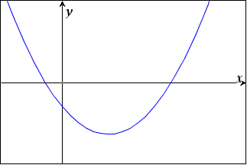**Opgave 6**

Til højre ses grafen for et andengradspolynomium $f$ bestemt ved:

$$f\left(x\right)=a⋅x^{2}+b⋅x+c$$

1. Angiv fortegnet for hvert af tallene $a$, $b$ og $c$.

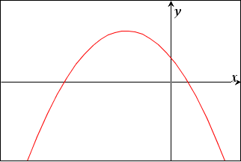**Opgave 7**

Til højre ses grafen for et andengradspolynomium $f$ bestemt ved:

$$f\left(x\right)=a⋅x^{2}+b⋅x+c$$

1. Angiv fortegnet for hvert af tallene $a$, $b$ og $c$.

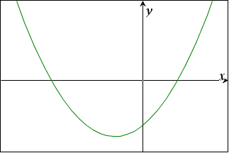**Opgave 8**

Til højre ses grafen for et andengradspolynomium $f$ bestemt ved:

$$f\left(x\right)=a⋅x^{2}+b⋅x+c$$

1. Angiv fortegnet for hvert af tallene $a$, $b$ og $c$.

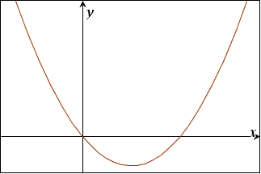**Opgave 9**

Til højre ses grafen for et andengradspolynomium $f$ bestemt ved:

$$f\left(x\right)=a⋅x^{2}+b⋅x+c$$

1. 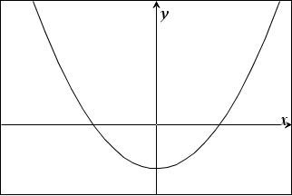Angiv fortegnet for hvert af tallene $a$, $b$ og $c$.

**Opgave 10**

Til højre ses grafen for et andengradspolynomium $f$ bestemt ved:

$$f\left(x\right)=a⋅x^{2}+b⋅x+c$$

1. Angiv fortegnet for hvert af tallene $a$, $b$ og $c$.

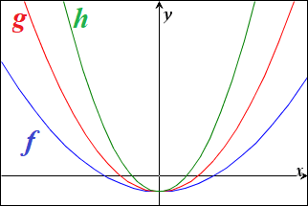**Opgave 11**

Til højre ses graferne for andengradspolynomierne $f$, $g$ og $h$ som alle har forskrifter på formen:

$$f\left(x\right)=ax^{2}+bx+c$$

1. Sæt de tre funktioner i rækkefølge efter størrelsen af deres $a$-værdi (mindst først).

**Opgave 12**

Et andengradspolynomium $f$ er bestemt ved: $f\left(x\right)=x^{2}-2x+3$

1. Bestem $f(1)$, $f(2)$ og $f(-2)$.
2. Aflæs koefficienterne $a$, $b$ og $c$.
3. Tegn en skitse af grafen for $f$ på papir ud fra koefficienterne.
4. Opskriv en ligning for tangenten til grafen for $f$ med røringspunkt $P\left(0,f\left(0\right)\right)$.

**Opgave 13**

Et andengradspolynomium $f$ er bestemt ved: $f\left(x\right)=2x^{2}+bx+c$. Det oplyses at grafen for $f$ har en tangent til skæringspunktet med $y$-aksen der har ligningen $y=3x-6$.

1. Opskriv den samlede forskrift for $f$.
2. Tegn på papir en skitse af grafen for $f$ og indtegn tangenten på skitsen.
3. Bestem $f(10)$ og $f\left(-10\right)$.

**Opgave 14**

Et andengradspolynomium er bestemt ved: $f\left(x\right)=a⋅x^{2}+b⋅x+c$.  
Det oplyses at $a<0$, $b>0$ og $c>0$.

1. Tegn på papir en skitse af grafen for $f$.
2. Overvej hvor mange steder grafen for $f$ skærer $x$-aksen. Kunne det have været anderledes?
3. Overvej hvor tangenten til skæringspunktet med $y$-aksen, skærer $x$-aksen.

**Opgave 15**

Et andengradspolynomium er givet ved $f\left(x\right)=x^{2}-5x+c$. Det oplyses at $f\left(3\right)=10$.

1. Bestem tallet $c$.

**Opgave 16**

Et andengradspolynomium er givet ved $f\left(x\right)=a⋅x^{2}+3x-10$. Det oplyses at $f\left(2\right)=-4$

1. Bestem tallet $a$.

**Opgave 17**

Et andengradspolynomium er givet ved $f\left(x\right)=k⋅x^{2}+k⋅x-8$. Det oplyses at $f\left(2\right)=10$

1. Bestem tallet $k$.

**Opgave 18**

Om et andengradspolynomium $f$ oplyses, at $f\left(2\right)=15$. Endvidere vides det at den rette linje $t$ er tangent til grafen for $f$ med røringspunkt $P\left(0,f\left(0\right)\right)$. Det vides om tangenten at den går gennem punkterne $\left(2,3\right)$ og $\left(5,21\right)$.

1. Bestem en forskrift for $f$.

**Opgave 19**

Om et andengradspolynomium $f\left(x\right)=a⋅x^{2}+b⋅x+c$ oplyses det at grafen for $f$ går gennem punkterne $P_{1}(-2,15)$, $P_{2}\left(1,3\right)$ og $P_{3}\left(4,9\right)$.

1. Bestem tallene $a$, $b$ og $c$.